Allmänmedicin fortbildning och Region Blekinge inbjuder till
Kostadagarna 2026

Narrativ medicin
Lär känna dina patienter…och dig själv!

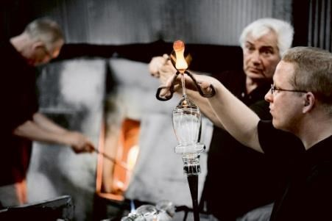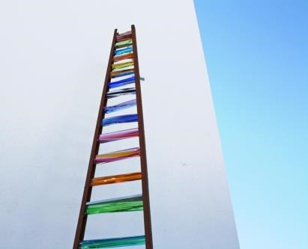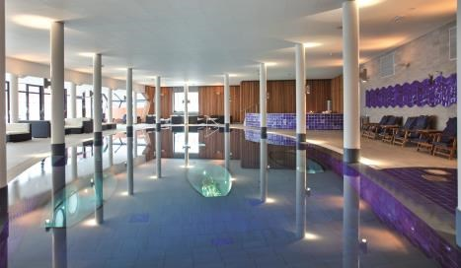
Kosta Boda Art Hotell
22-23 april 2026, 09.00 - 16.45

Vi erbjuder samma program båda dagar - alla kollegor kan delta men ingen arbetsplats lämnas obemannad (och ingen signeringskorg obevakad!).
I konferensavgiften ingår spa i glashotellets vackra miljöer. En övernattning i något av de unika rummen adderar dessutom till upplevelsen!
Vi hoppas också att många tar tillfället i akt att komma på den gemensamma middagen för att träffa fina kollegor under avslappnade former.

På programmet

I gränslandet mellan riktlinjer, moral och etik verkar en allmänläkare.
Hur navigerar vi i detta väglösa land för att ta reda på vilken sjukdom patienten
har och samtidigt förstå vem som har sjukdomen?
Tillsammans med patienten, anhöriga och de som jobbar nära individen balanserar vi och sammanväger all information för att komma till kärnan - Vem är vår patient?
Och vem är du, kära allmänläkare?
I narrativ medicin är konsten, musiken och litteraturen ledsagare till att bättre lära känna dina patienter men också till att upptäcka inre rum hos dig själv.
Vilka verktyg har vi för att orka bibehålla nyfikenheten som, vid sidan av empati och klokskap, ständigt måste vara närvarande för ett gott resultat och ett gott liv?
Det är här den narrativa medicinens mest praktiska uttryck har sin början och berättigande och är den skärningspunkt som vi hoppas kunna belysa under denna dag.



Program

08.00 - 09.00 | Registrering och kaffe
09.00 - 09.10 | Introduktion
09.10 - 10.00 | Narrativ medicin, en introduktion  Valdemar ”Valle” Erling  Hematolog på Sahlgrenska universitetssjukhuset och ordförande Svensk Förening för Narrativ Medicin  Henrik Åsberg  Distriktsläkare och chef på Styrsö vårdcentral
10.00 - 10.30 | Fikapaus
10.30 – 12.00 | Workshop i narrativ medicin
12.00- 13.00 | Lunch
13.00 - 14.30 | A fortunate woman – Doctor Rowena Christmas  To be a GP in Wales and a narrative voice of every family doctor
14.30 - 15.00 | Fikapaus
15.00 – 16.30 | Vilken plats har narrativ medicin i vår kliniska vardag?
16.30 - 16.45 | Avslutning + frågor

Kvällsaktiviteter 22 april

16.45 Egna aktiviteter som vila, shopping eller besök på
spa i glashotellets vackra miljöer

18.30 Mingel
19.15 Middag
Sjuksköterskan och tillika vispoeten Axel Sondén står för underhållningen mellan huvudrätt och efterrätt

Frågor om anmälan: lise-lotte.karlsson@regionblekinge.se

Frågor om konferensen och programmet: allmanmedicin.fortbildning@regionblekinge.se

Anmälan senast Tisdagen 31 mars via länk nedan

Anmälan: https://esmaker.net/nx2/s.aspx?id=95f705238473

